Студента групи 2-КІ-24

Загородянського Д.

Лабораторна робота №6
Створення Landing page
Мета роботи: узагальнити отримані практичні навички HTML, CSS, робробивши Landing page.

Завдання

1. Розробити Landing page, що містить наступні блоки: Header; Основний блок; Форма зворотнього звязку; Footer.
2. Header повинен бути закріплений зверху та містити: логотип і меню
3. Основний блок складається з:
- Блока-банера
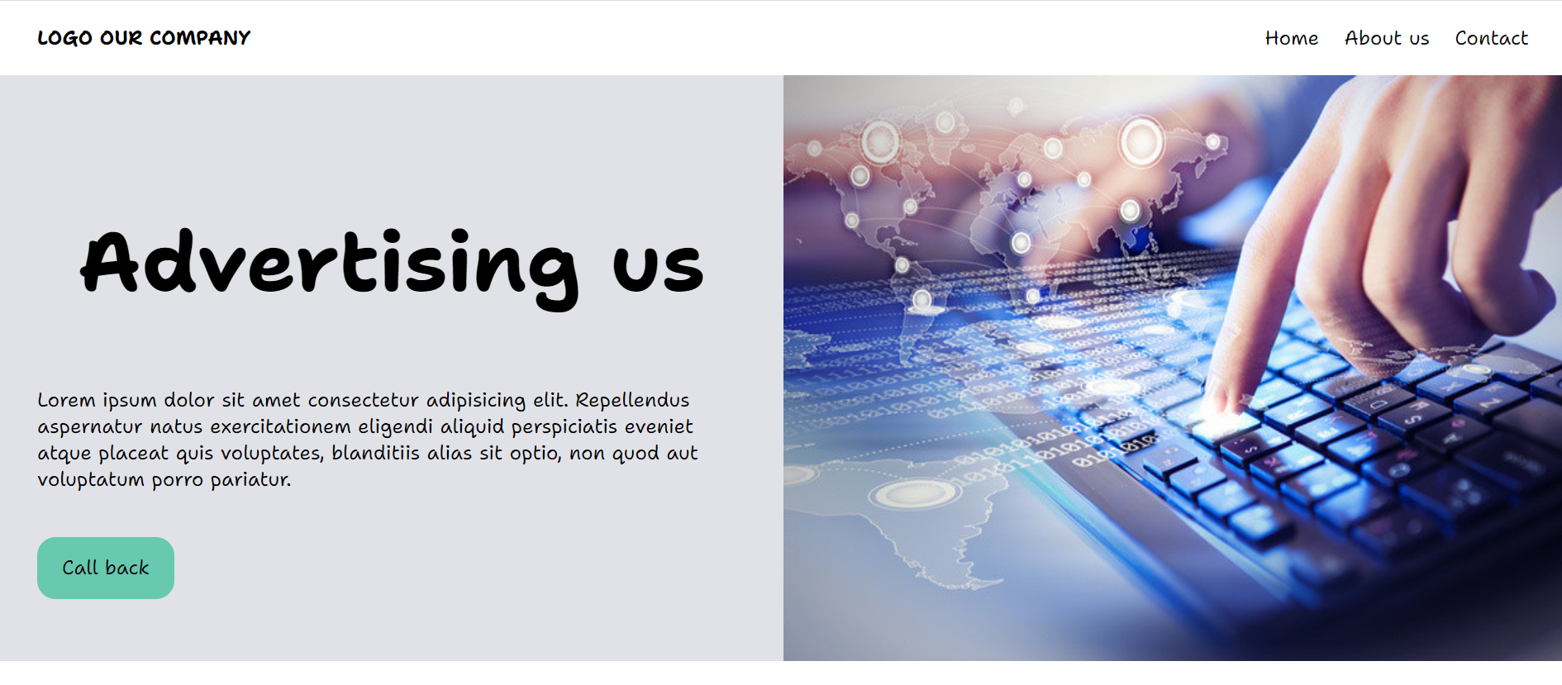- - Блока About us
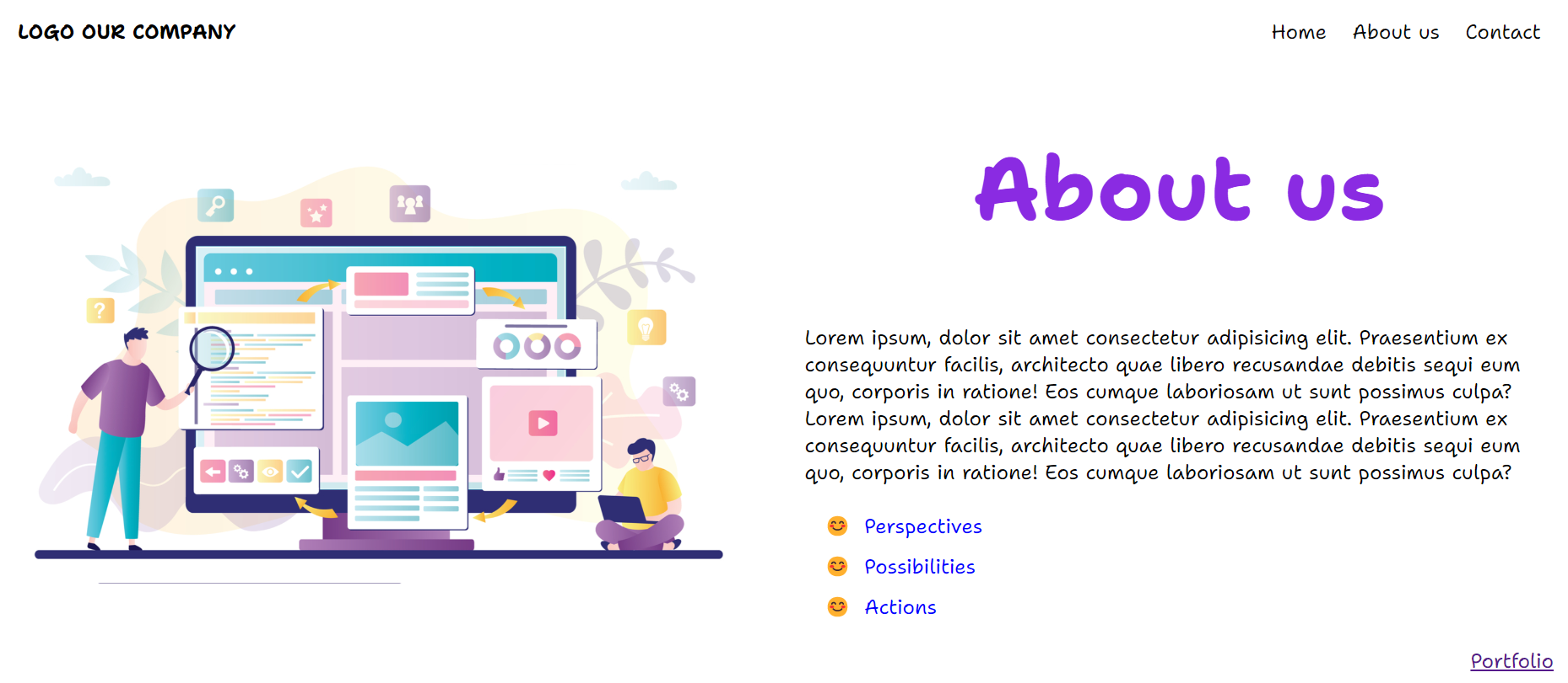
- Форма має обов’язкові поля для заповнення.

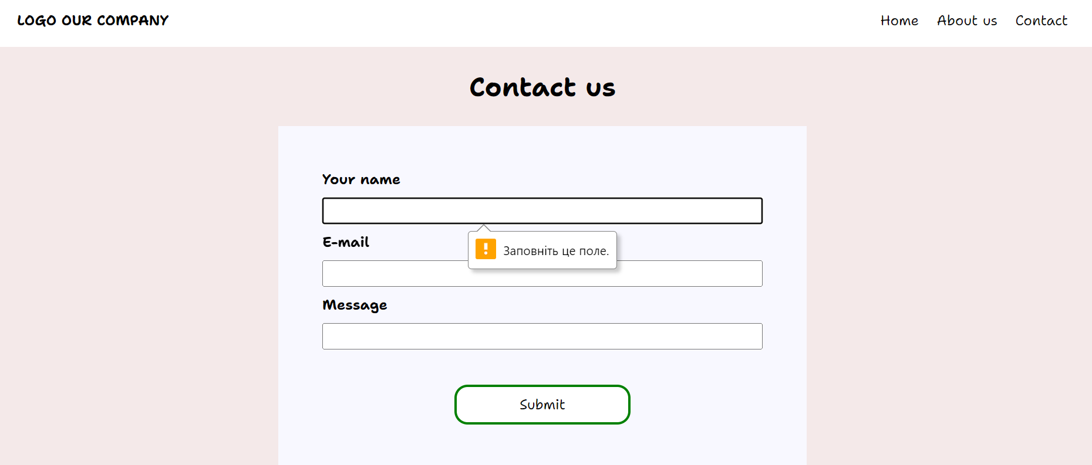
5. Footer має деякий напис, рис.27
Відтворене:
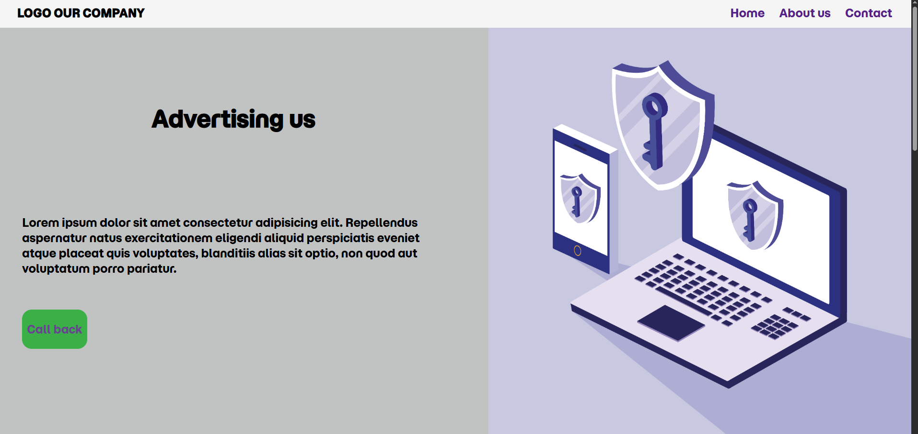
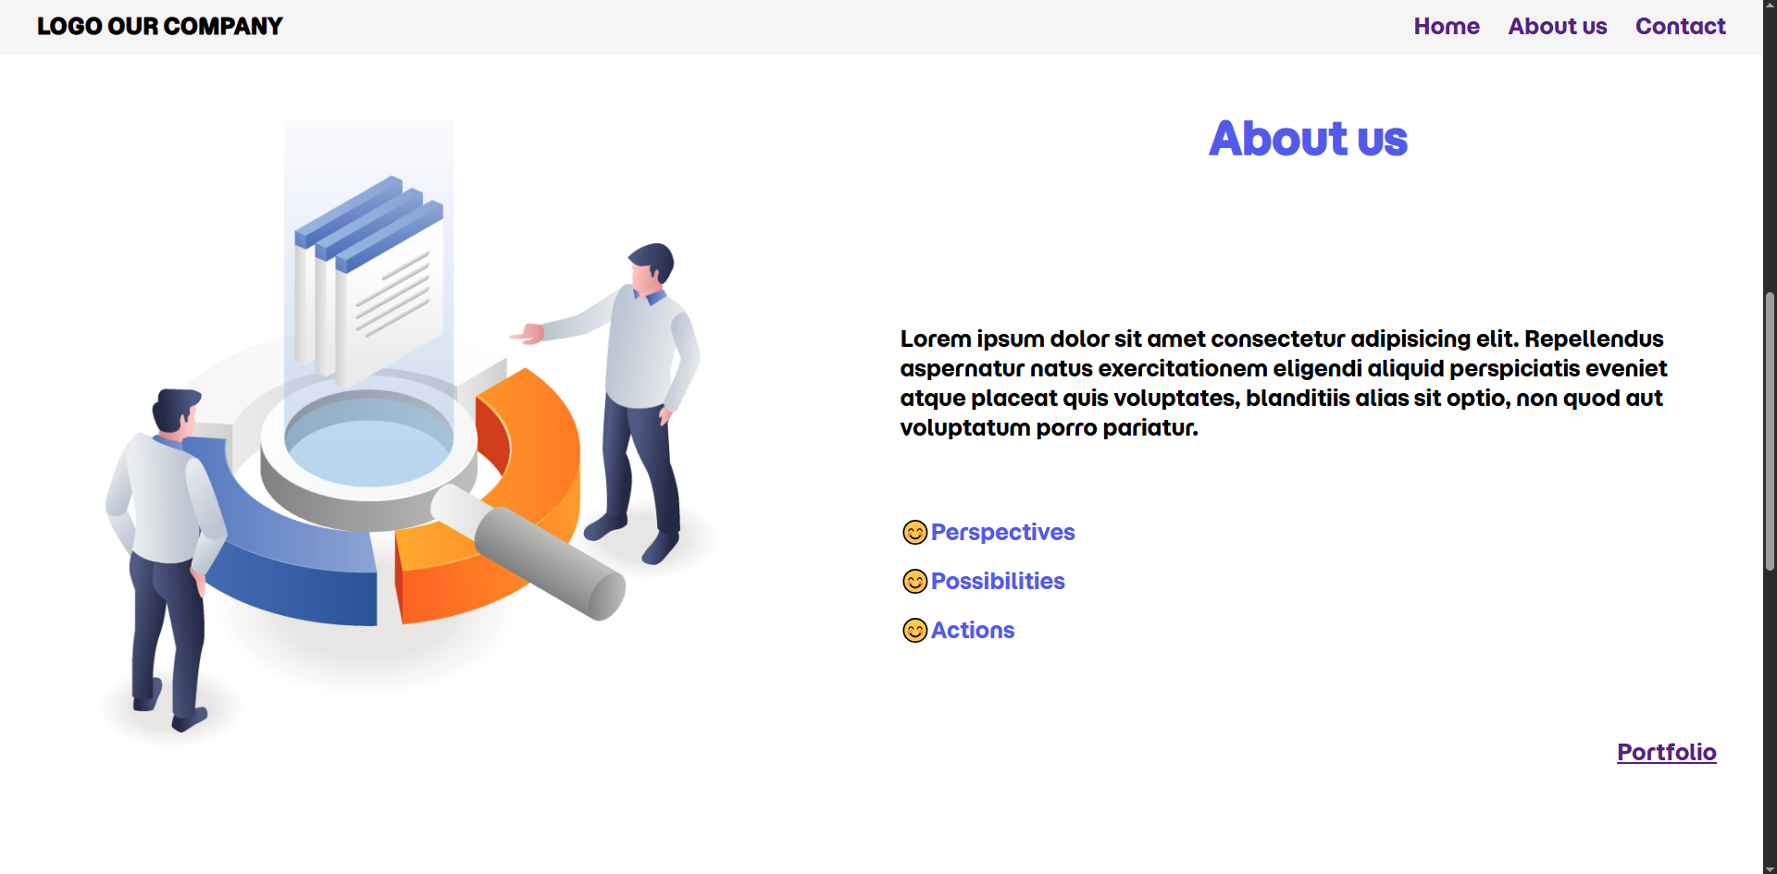
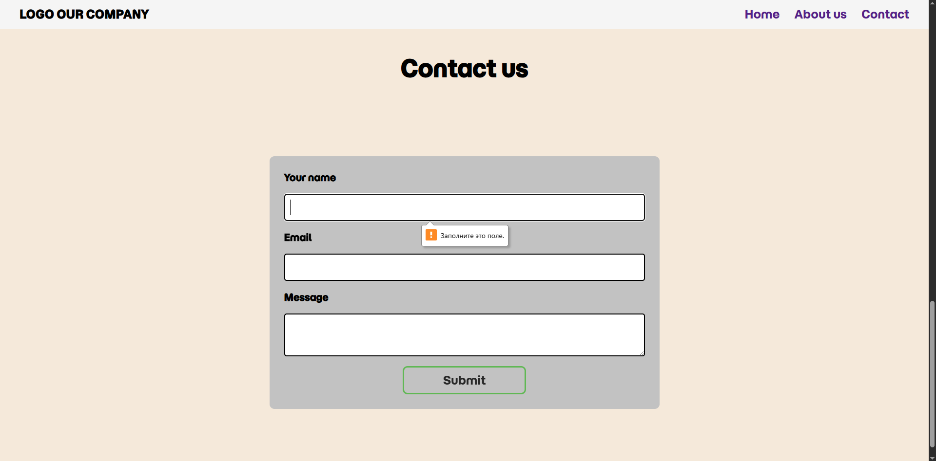
Footer має напис:

8. У меню при наведенні на елемент повинен змінюватись колір. При натисканті на елемент меню перекидає на відповідний блок.

Відтворене:


11. Кнопки повинні мати ефект прозорості.


На другому зображенні кожного приклада курсор наведений.

Висновок: в результаті роботи я узагальнив отримані практичні навички HTML, CSS, робробивши Landing page.

